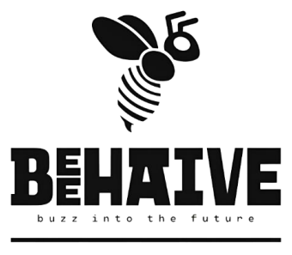

RAD - Requirements

Analysis Document

| **Riferimento** | *2024_C10_RAD_beehAIve_V2.0* |
| --- | --- |
| **Versione** | 2.0 |
| **Data** | 21/01/2024 |
| **Destinatario** | Prof.ssa Filomena Ferrucci |
| **Presentato da** | N. Gallotta, F. Festa, S. Valente,  A. De Pasquale, L. Milione, C. Boninfante |
| **Approvato da** | Nicolò Delogu, Dario Mazza |

| **Composizione Gruppo** | |
| --- | --- |
| **Francesco Festa** | 05121-13547 |
| **Nicolò Gallotta** | 05121-14639 |
| **Andrea De Pasquale** | 05121-14909 |
| **Sara Valente** | 05121-14627 |
| **Lorenzo Milione** | 05121-14107 |
| **Carmine Boninfante** | 05121-13309 |

# Cronologia revisioni

| **Data** | **Versione** | **Descrizione** | **Autori** |
| --- | --- | --- | --- |
| **13/11/2023** | 0.1 | Creazione Documento | Tutto il Team |
| **13/11/2023** | 0.2 | Stesura Scenari | Tutto il Team |
| **13/11/2023** | 0.3 | Stesura Use Cases | Tutto il Team |
| **14/11/2023** | 0.4 | Stesura Introduzione | Francesco Festa |
| **16/11/2023** | 0.5 | Sistema Proposto | Lorenzo Milione |
| **17/11/2023** | 0.6 | Sistema Corrente | Nicolò Gallotta |
| **17/11/2023** | 0.7 | Requisiti Funzionali e Non Funzionali | Tutto il Team |
| **18/11/2023** | 0.8 | Individuazione Attori | Andrea De Pasquale |
| **18/11/2023** | 0.9 | Use Case Diagram | Sara Valente |
| **21/11/2023** | 0.10 | Definizione Mock Ups | Lorenzo Milione  Nicolò Gallotta |
| **21/11/2023** | 0.11 | Tabella degli Oggetti e Class Diagram | Francesco Festa  Sara Valente |
| **22/11/2023** | 0.12 | Navigational Path | Lorenzo Milione  Nicolò Gallotta |
| **23/11/2023** | 0.13 | User Stories | Carmine Boninfante Andrea De Pasquale |
| **23/11/2023** | 0.14 | Statechart Diagrams | Lorenzo Milione  Nicolò Gallotta |
| **25/11/2023** | 0.15 | Glossario | Andrea De Pasquale  Carmine Boninfante |
| **25/11/2023** | 0.16 | Sequence Diagrams | Tutto il Team |
| **01/12/2023** | 0.17 | Integrazione e Revisione | Tutto il Team |
| **12/12/2023** | 1.0 | Revisione Finale | Nicolò Delogu  Dario Mazza |
| **21/01/2024** | 2.0 | Revisione e sistemazione finale | Tutto il Team |

# Sommario

**Cronologia revisioni 2**

**Sommario 4**

**1. Introduzione 5**

1.1 Obiettivo del Sistema 5

1.2 Ambito del sistema 6

1.3 Obiettivo e Criteri di Successo 6

1.4 Definizioni, acronimi e abbreviazioni 7

1.5 Riferimenti 8

1.6 Organizzazione del Documento 8

**2. Sistema Corrente 9**

**3. Sistema proposto 11**

3.1 Panoramica 11

3.2 Requisiti Funzionali 12

3.3 Requisiti Non Funzionali 16

3.3.1 Usabilità 16

3.3.2 Affidabilità 16

3.3.3 Prestazioni 17

3.3.4 Supportabilità 17

3.3.5 Implementazione 18

3.3.6 Legali 18

3.4 Modello del Sistema 19

3.4.1 Scenari 19

3.4.2 Modello dei Casi d’Uso 28

3.4.3 Modello ad Oggetti 39

3.4.4 Modello dinamico 44

Pianificazione Intervento 47

3.4.5 Interfaccia Utente – Percorsi di Navigazione e Mock-up 48

**4. Glossario 54**

# 1. Introduzione

## 1.1 Obiettivo del Sistema

L’obiettivo principale del sistema è supportare gli apicoltori nel loro lavoro, fornendo una piattaforma web user-friendly per monitorare e gestire le loro arnie.

Questa iniziativa si giustifica non solo dalla necessità di introdurre innovazioni tecnologiche nel campo dell’apicoltura, ma anche come risposta diretta alle significative perdite subite dagli apicoltori a livello globale causate dal CCD, un fenomeno che impatta negativamente l’economia e la biodiversità, portando a un urgente bisogno di soluzioni che possano prevenire o mitigare queste perdite.

In particolare, il sistema sfrutterà il Machine Learning per analizzare i dati raccolti da dispositivi IoT real-time per identificare anomalie e sintomi precoci del CCD, così da avvisare tempestivamente gli apicoltori di potenziali problemi, consentendo interventi immediati per garantire la salute delle colonie d’api.

## 1.2 Ambito del sistema

Il sistema dovrà supportare il lavoro degli apicoltori, permettendo loro di aumentare la produttività e salvaguardare la salute delle api.

Le funzionalità principali offerte e supportate dal sistema sono le seguenti:

* Permettere all’apicoltore di inserire, modificare e rimuovere le sue arnie;
* Offrire una dashboard che presenterà delle analisi complesse in una forma facilmente interpretabile, aiutando gli apicoltori a prendere decisioni basate sui dati;
* Visualizzare lo stato di salute delle arnie e generare report periodici basati su di esso;
* Permettere agli apicoltori di inserire i dati relativi alle quantità di prodotti ottenuti da ogni fase di estrazione, inclusi miele, cera, pappa reale, propoli e altri derivati;
* Archiviare lo storico delle produzioni per ciascuna arnia o apiario, consentendo di visualizzare e analizzare le tendenze produttive nel tempo;
* Permettere la pianificazione di interventi sulle arnie, come la gestione dei parassiti e la somministrazione di trattamenti;
* Fornire un’analisi predittiva che utilizza dati storici e modelli di apprendimento automatico per prevedere e prevenire potenziali focolai di CCD;
* Inviare notifiche agli apicoltori in caso di condizioni che necessitano di interventi programmati e/o immediati.

## 1.3 Obiettivo e Criteri di Successo

L’obiettivo principale del progetto è sviluppare e lanciare un’applicazione web innovativa supportata da Intelligenza Artificiale, destinata a cambiare il modo in cui le aziende di apicoltura gestiscono e monitorano le arnie. Questa applicazione mira a fornire soluzioni all’avanguardia per prevenire il CCD e migliorare la salute e la produttività delle api.

I seguenti sono gli obiettivi specifici del progetto:

* Creare un’applicazione web che permetta agli utenti di gestire e monitorare in modo continuo le arnie virtuali attraverso una dashboard interattiva e user-friendly;
* Sviluppare e implementare un modulo di Intelligenza Artificiale che analizzi i dati forniti dai sensori IoT real-time, identifichi anomalie e fornisca previsioni sulla probabilità di CCD in una data arnia;
* Implementare un sistema di notifiche che invii avvisi tempestivi e accurati agli apicoltori in caso di condizioni avverse rilevate;
* Fornire strumenti di gestione virtuali per tracciare ogni intervento sull’arnia e per pianificare ispezioni, interventi e altre attività in un ambiente virtuale.

I criteri di successo stabiliti sono:

* Conformità con le linee guida stabilite;
* Implementazione di tutte le funzionalità chiave;
* Feedback e Valutazione Post-lancio;
* Riduzione dell’incidenza del CCD;
* Soddisfazione del Cliente e degli Stakeholders;
* Innovazione e Impatto Tecnologico;
* Non sforare il budget di €250.000 previsto.

## 1.4 Definizioni, acronimi e abbreviazioni

**Definizioni:** Fare riferimento al Glossario.

**Acronimi:**

CCD = Colony Collapse Disorder

RAD = Requirements Analysis Document

RF = Requisito Funzionale

RNF = Requisito Non Funzionale

SC = Scenario

UC = Use Case

UCD = Use Case Diagram

CD = Class Diagram

SCD = Statechart Diagram

SD = Sequence Diagram

UI = User Interface

MU = Mock-Up

N/A = Non Applicabile

FURPS+ =

* Funzionalità
* Usabilità
* Affidabilità
* Prestazioni
* Sostenibilità

Il + rappresenta pseudo-requisiti o vincoli del sistema, ovvero:

* Implementazione
* Interfaccia
* Operazioni
* Packaging
* Legali

## 1.5 Riferimenti

* *Challenges in the development of Precision Beekeeping - Aleksej Zacepins*
* *A metagenomic survey of microbes in honey bee colony collapse disorder - Cox-Foster*
* *A Survey of Honey Bee Colony Losses in the U.S.- Dennis vanEngelsdorp*
* [Io-Bee](https://io-bee.eu/)
* [BeeKeepPal](https://www.beekeeppal.com/)
* [BeeKing](https://beeking.eu/en/)
* [osBeehives](https://www.osbeehives.com/pages/osbeehives-app)

## 1.6 Organizzazione del Documento

Il documento è strutturato nelle seguenti sezioni:

* **Introduzione**. Questa sezione contiene lo scopo del sistema, l’ambito del sistema, le funzionalità principali, gli obiettivi e i criteri di successo oltre che una panoramica su definizioni, acronimi, abbreviazioni presenti nel documento e i riferimenti utilizzati in questo.
* **Sistema Corrente**. Questa sezione fornisce un’analisi del funzionamento corrente del sistema, evidenziando problematiche ed aspetti importanti attraverso un AD.
* **Sistema Proposto**. Questa sezione è dedicata alla descrizione del nuovo sistema, presentando i requisiti funzionali e non funzionali e i modelli di sistema: scenari, use case, modello ad oggetti e modello dinamico. La sezione si conclude con il path navigazionale e i mockup del sistema.
* **Glossario**. Questa sezione descrive i termini tecnici presenti nel RAD.

# 2. Sistema Corrente

## 

Ad oggi, il supporto ad apicoltori e all’apicoltura in generale, soprattutto per quanto riguarda la problematica del CCD, è solo parzialmente assistito dall’utilizzo di tecnologie informatiche.  
Le tecnologie e le funzionalità proposte sono frammentate in quelli che sono i sistemi attuali, piuttosto che avere un’unica piattaforma che prevede tutte le funzionalità necessarie per, non solo fornire un sostegno generale per l’apicoltore, ma anche per la predizione e prevenzione del CCD.  
Le principali funzionalità attuali proposte sono le seguenti:

* Monitoraggio dello stato delle colonie di api in tempo reale tramite l’utilizzo di sensori IoT;
* Gestione del proprio apiario e delle proprie arnie tramite la registrazione di esse, ai loro aspetti e alle loro caratteristiche;
* Registrazione delle quantità di miele e altri prodotti apistici raccolte nel tempo;
* Utilizzo dell’Intelligenza Artificiale per il monitoraggio intelligente della salute delle api e dello stato delle arnie.

In generale, laddove un apicoltore avesse intenzione di utilizzare un sistema informatico per ottenere un aiuto nel suo lavoro, sembrerebbe che le funzionalità sopra riportate siano più che sufficienti. Tuttavia, per ciò che abbiamo detto in precedenza, tali funzionalità non sono integrate in una singola piattaforma. Piuttosto, esse sono distribuite su piattaforme separate, ognuna sviluppata da aziende differenti. Ad esempio, una piattaforma fornisce l’installazione e l’utilizzo di sensori IoT, mentre un’altra fornisce il modello di Intelligenza Artificiale. Inoltre, è bene notare che nessuna delle funzionalità summenzionate tratta in alcun modo il CCD, né tantomeno la sua previsione.  
  
Le problematiche che emergono sono:

* L’apicoltore dovrebbe utilizzare e, nella maggior parte dei casi, sottoscriversi ad un abbonamento di più piattaforme per ottenere un sostegno completo;
* Non vi è alcun modo per prevedere e affrontare correttamente e nel dettaglio la problematica del CCD.

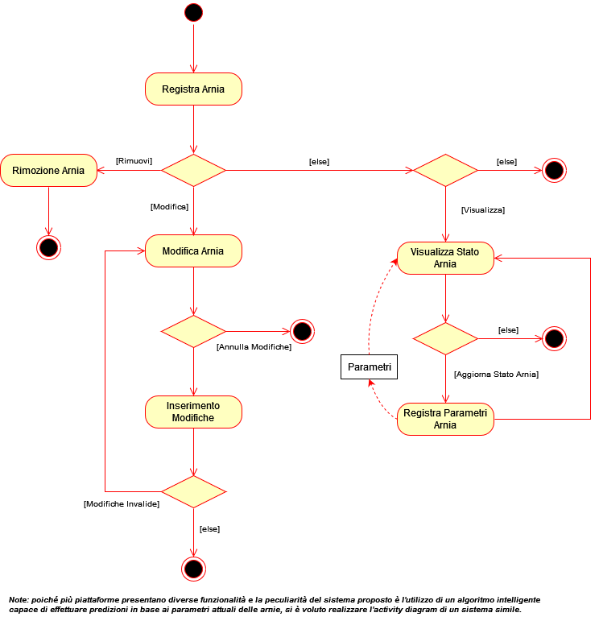

**AD_SistemaCorrente**

# 

# 

# 3. Sistema proposto

## 3.1 Panoramica

Il sistema da noi proposto è una piattaforma online con lo scopo di migliorare e facilitare il controllo e la gestione delle arnie in ambito di apicoltura. La piattaforma prevede l’utilizzo del sistema da parte dei singoli apicoltori. Ognuno di essi avrà la possibilità di effettuare login e logout e di sottoscrivere un piano di abbonamenti il quale permetterà di usufruire delle varie funzioni della piattaforma. Sfruttando dei sensori IoT, il sistema effettua dei controlli in tempo reale su diversi parametri dell’arnia, al fine di prevedere possibili anomalie che potrebbero recare danno ad essa. Il sistema invierà all’apicoltore notifiche, in maniera rapida e regolare in caso di problemi rilevati al fine di garantire un intervento rapido e preciso.

Di seguito sono riportate diverse funzionalità che abbiamo individuato per lo sviluppo del sistema.

* Gestione utente
  + Registrazione utente
  + Login utente
* Gestione account
  + Sottoscrizione abbonamento
* Gestione arnie
  + Visualizzazione dashboard arnie
  + Inserimento, rimozione e modifica arme
  + Inserimento dati delle produzioni
  + Visualizzazione informazioni delle arnie
  + Pianificazione interventi sulle arnie
  + Visualizzazione storico interventi effettuati e pianificati
* Notifiche
  + Ricevimento notifiche dal sistema
  + Visualizzazione log delle notifiche
* Allarmi
  + Ricevimento alert in caso di anomalia sull’arnia

## 3.2 Requisiti Funzionali

| **Codice** | **Nome** | **Priorità** | **Requisiti** | **Use Case ID** |
| --- | --- | --- | --- | --- |
| RF01 | Registrazione utente | ALTA | Il sistema deve permettere all’apicoltore non registrato di registrarsi con i propri dati anagrafici (Nome, Cognome, E-mail, Password). | UC_GestioneUtente_RU |
| RF02 | Login utente | ALTA | Il sistema deve permettere ad un apicoltore di poter accedere al proprio profilo. | N/A |
| RF03 | Sottoscrivere abbonamento | ALTA | Il sistema deve permettere ad un apicoltore di poter sottomettere un abbonamento con i dati di una carta (Numero Carta, CVV, Data di Scadenza). | UC_GestioneUtente_SA |
| RF04 | Visualizzare dashboard | ALTA | Il sistema deve permettere di visualizzare tutte le arnie registrate dall’apicoltore. | UC_GestioneArnia_MSA |
| RF05 | Visualizzare stato salute | MEDIA | Il sistema deve permettere di visualizzare lo stato di salute di tutte le arnie registrate dall’apicoltore. | N/A |
| RF06 | Generare report | BASSA | Il sistema deve generare un report per ogni arnia dove è possibile visualizzare la presenza della regina, la temperatura dell'arnia, il peso dell’arnia, ecc. | N/A |
| RF07 | Aggiungere arnia | ALTA | Il sistema deve permettere ad un apicoltore di creare un’arnia. | UC_GestioneArnia_CA |
| RF08 | Rimuovere arnia | ALTA | Il sistema deve permettere ad un apicoltore di poter rimuovere un’arnia precedentemente creata. | N/A |
| RF09 | Modificare arnia | MEDIA | Il sistema deve permettere ad un apicoltore di poter modificare un’arnia precedentemente creata. | UC_GestioneArnia_CA |
| RF10 | Visualizzare produzione | BASSA | Il sistema deve permettere ad un apicoltore di poter visualizzare la produzione delle varie arnie. | N/A |
| RF11 | Caricare produzione | BASSA | Il sistema deve permettere ad un apicoltore di poter segnare la produzione delle varie arnie. | UC_GestioneArnia_RE |
| RF12 | Pianificare intervento | ALTA | Il sistema deve permettere ad un apicoltore di poter registrare un intervento sulle varie arnie. | UC_GestioneArnia_PI |
| RF13 | Visualizzare log interventi | ALTA | Il sistema deve permettere ad un apicoltore la visualizzazione del log dei vari interventi effettuati nel tempo sulle singole arnie. | N/A |
| RF14 | Cancellare intervento pianificato | MEDIA | Il sistema deve permettere ad un apicoltore di rimuovere un intervento pianificato su un’arnia. | N/A |
| RF15 | Ricevere notifiche | ALTA | Il sistema dà la possibilità ad un apicoltore con almeno un’arnia creata di poter ricevere una notifica se si verifica un’anomalia. | UC_PrevisioneAnomalie_NA |
| RF16 | Riconoscere anomalia | ALTA | Il sistema deve riconoscere le eventuali anomalie che si possono verificare sulle varie arnie. | UC_PrevisioneAnomalie_NA |

**User stories**

| **Story ID:  US01_Arnie** | **Story Title:  Gestione Arnie** | **Priorità:  Alta** |
| --- | --- | --- |
| **Io** | Apicoltore. | |
| **Voglio** | Poter aggiungere, modificare ed eliminare le mie Arnie. | |
| **Al fine di** | Poter tenere sotto controllo le mie Arnie a distanza. | |

| **Story ID:  US02_Dati** | **Story Title:  Gestione Arnie** | **Priorità:  Alta** |
| --- | --- | --- |
| **Io** | Apicoltore. | |
| **Voglio** | Poter visualizzare l’evoluzione dei dati nel tempo. | |
| **Al fine di** | Voler controllare la salute delle api nel tempo. | |

| **Story ID: US03_Anomalie** | **Story Title:  Gestione Arnie** | **Priorità:  Alta** |
| --- | --- | --- |
| **Io** | Apicoltore. | |
| **Voglio** | Essere avvisato in caso di anomalie e possibili CCD nelle Arnie. | |
| **Al fine di** | Poter prevenire eventuali collassi delle Arnie. | |

## 

## 3.3 Requisiti Non Funzionali

### 3.3.1 Usabilità

| ID | Descrizione | Priorità |
| --- | --- | --- |
| RNF1 | 98 apicoltori su 100 devono poter utilizzare la piattaforma senza l’aiuto di documentazione che li guidi, le interfacce devono essere coerenti, con colorazioni omogenee ed icone esplicative in modo da essere familiari sin dal primo utilizzo e permettendo una facile navigazione della piattaforma. | ALTA |

### 3.3.2 Affidabilità

| ID | Descrizione | Priorità |
| --- | --- | --- |
| RNF2 | L'algoritmo di Machine Learning deve avere un tasso di falsi negativi minore del 30%. | MEDIA |
| RNF3 | I sensori, se non in manutenzione, devono essere attivi 24h su 24h, 365 giorni su 365. | MEDIA |

### 3.3.3 Prestazioni

| ID | Descrizione | Priorità |
| --- | --- | --- |
| RNF4 | L’alert deve essere inviato entro 30 secondi dal riconoscimento del problema. | ALTA |
| RNF5 | La creazione dell’arnia deve avvenire entro 3 secondi dal completamento dell'operazione. | MEDIA |
| RNF6 | I sensori devono fornire misurazioni ogni ora. | MEDIA |

### 3.3.4 Supportabilità

| ID | Descrizione | Priorità |
| --- | --- | --- |
| RNF7 | L’energia dei sensori deve essere completamente sostenibile e proveniente interamente da energia solare. | ALTA |
| RNF8 | Il sistema deve poter supportare la capacità di adattamento per ogni sistema operativo e garantire il corretto funzionamento su ogni tipologia di browser. | ALTA |
| RNF9 | Il sistema deve essere semplice da mantenere permettendo la correzione di bug e/o problemi senza necessitare di un aumento dei tempi e dei costi di manutenzione. | ALTA |

### 3.3.5 Implementazione

| ID | Descrizione | Priorità |
| --- | --- | --- |
| RNF10 | Il sistema deve essere utilizzabile e accessibile a tutti i dispositivi in grado di supportare HTML5, CSS, Javascript. | ALTA |
| RNF11 | Il software del sistema deve essere sviluppato mediante l'uso del framework Java Spring. | ALTA |

### 3.3.6 Legali

| ID | Descrizione | Priorità |
| --- | --- | --- |
| RNF12 | Il sistema deve garantire rispetto e cura dei dati di ogni apicoltore, rispettando le leggi sulla privacy e garantendo la tutela degli apicoltori sul trattamento dei dati utilizzati. | ALTA |

## 3.4 Modello del Sistema

### 3.4.1 Scenari

| **Nome Scenario** | **SC01_CreazioneArnia** |
| --- | --- |
| **Istanza di attori partecipanti** | Giulio (apicoltore) |
| **Flusso di eventi** | 1. Giulio è un apicoltore interessato ad usare la piattaforma per poter gestire e salvaguardare al meglio la salute delle sue arnie. Decide quindi di iscriversi alla piattaforma e registrare le sue arnie cliccando sull’apposito pulsante di creazione; 2. Il sistema mostra un form per ottenere le informazioni dell’arnia che Giulio ha intenzione di registrare nella piattaforma, come il tipo, la specie d’api che essa contiene, e altro; 3. Giulio inserisce tutte le informazioni richieste dal sistema nel form fornito e, successivamente, clicca sul pulsante di conferma; 4. Il sistema esegue la validazione delle informazioni e conferma l’operazione, fornendo una notifica di avvenuta creazione dell’arnia a Giulio. |

| **Nome Scenario** | **SC02_SceltaAbbonamento** |
| --- | --- |
| **Istanza di attori partecipanti** | Giulio (apicoltore) |
| **Flusso di eventi** | 1. Giulio è un apicoltore interessato ad usare la piattaforma per poter gestire e salvaguardare al meglio la salute delle sue arnie. Decide quindi di sottoscriversi ad un abbonamento, cliccando sul pulsante per visualizzarne le varie tipologie; 2. Il sistema mostra la pagina con tutte le tipologie di abbonamento disponibili, ognuna accompagnata dai corrispettivi vantaggi e prezzo annuale; 3. Giulio clicca sul pulsante per sottoscriversi ad uno degli abbonamenti elencati; 4. Il sistema richiede il metodo di pagamento che Giulio ha intenzione di utilizzare; 5. Giulio inserisce il metodo di pagamento desiderato; 6. Il sistema verifica il metodo di pagamento inserito; 7. Il sistema registra con successo l'iscrizione e invia una notifica di avvenuta registrazione. |

| **Nome Scenario** | **SC03_PianificazioneInterventoArnia** |
| --- | --- |
| **Istanza di attori partecipanti** | Giulio (apicoltore) |
| **Flusso di eventi** | 1. Giulio nota che una specifica arnia presenta una bassa produzione. Di conseguenza, decide di farsi aiutare da un veterinario per effettuare un controllo, pianificando un intervento sulla suddetta arnia; 2. Giulio, recatosi alla pagina relativa all’arnia, clicca sul pulsante di pianificazione di un intervento; 3. Il sistema richiede l’inserimento del tipo di intervento che Giulio ha intenzione di pianificare; 4. Giulio seleziona il tipo di intervento desiderato; 5. Il sistema mostra i costi e i tempi relativi allo specifico intervento selezionato; 6. Giulio inserisce la data in cui ha intenzione di effettuare l’intervento; 7. Giulio clicca sul pulsante per confermare la pianificazione dell’intervento selezionato; 8. Il sistema risponde con la visualizzazione dell’intervento selezionato e schedulato. |

| **Nome Scenario** | **SC04_RimozioneArnia** |
| --- | --- |
| **Istanza di attori partecipanti** | Giulio (apicoltore) |
| **Flusso di eventi** | 1. Per via di un problema di salute, si è verificata la morte e la sciamatura della maggior parte delle api di una specifica arnia. Per questo motivo, Giulio decide di rimuovere tale arnia dal proprio elenco all’interno della piattaforma; 2. Giulio, recatosi alla pagina della relativa arnia, clicca sul pulsante per effettuare la rimozione; 3. Il sistema richiede una conferma della rimozione dell’arnia da parte di Giulio, oltre a visualizzare un avviso che sottolinea l’irreversibilità di tale operazione; 4. Giulio conferma la rimozione dell’arnia selezionata; 5. Il sistema rimuove l’arnia dall’elenco insieme ai relativi dati e invia una notifica di avvenuta rimozione. |

| **Nome Scenario** | **SC05_MostrareStoricoAttività** |
| --- | --- |
| **Istanza di attori partecipanti** | Mimmo (apicoltore) |
| **Flusso di eventi** | 1. Mimmo vuole confrontare lo storico delle attività svolte quest’anno con le attività svolte l’anno precedente, così da verificare possibili miglioramenti; 2. Mimmo, recatosi alla pagina della relativa arnia, clicca sul pulsante per mostrare il relativo storico attività; 3. Il sistema presenta a Mimmo un calendario dettagliato, visualizzando tutte le attività svolte giorno per giorno, fornendo così una panoramica completa delle sue attività pianificate. |

| **Nome Scenario** | **SC06_RegistrareEstrazione** |
| --- | --- |
| **Istanza di attori partecipanti** | Mimmo (apicoltore) |
| **Flusso di eventi** | 1. Mimmo ha effettuato un’estrazione di miele in una specifica arnia. Di conseguenza, Mimmo vuole registrare l’avvenuta di tale estrazione all’interno della piattaforma; 2. Mimmo, recatosi sulla dashboard delle arnie in suo possesso, seleziona l’arnia sulla quale vuole registrare l’estrazione avvenuta; 3. Mimmo clicca sul pulsante per registrare l’estrazione avvenuta sull’arnia selezionata; 4. Il sistema richiede il quantitativo di miele estratto; 5. Mimmo inserisce la quantità di miele estratto e lo invia al sistema; 6. Il sistema aggiorna il quantitativo di miele estratto da Mimmo. |

| **Nome Scenario** | **SC07_VisualizzaQuantitàMiele** |
| --- | --- |
| **Istanza di attori partecipanti** | Pierluigi (apicoltore) |
| **Flusso di eventi** | 1. Pierluigi vuole confrontare il quantitativo totale di miele estratto questo mese con il quantitativo estratto durante il mese precedente. Di conseguenza, Mimmo vuole visualizzare lo storico delle quantità estratte di una specifica arnia; 2. Pierluigi, recatosi sulla dashboard delle arnie in suo possesso, seleziona l’arnia di cui desidera visualizzare le quantità di miele estratte. 3. Pierluigi seleziona l’opzione per visualizzare lo storico delle quantità di miele estratte dell’arnia selezionata; 4. Il sistema mostra a Pierluigi lo storico delle quantità di miele estratte dell’arnia selezionata, oltre a visualizzare un grafico che mostra il cambiamento di tali quantità nel tempo. |

| **Nome Scenario** | **SC08_ModificaArnia** |
| --- | --- |
| **Istanza di attori partecipanti** | Pierluigi (apicoltore) |
| **Flusso di eventi** | 1. Pierluigi ha la necessità di modificare la specie api presenti in un’arnia a causa di un errore effettuato durante la creazione di quest’ultima; 2. Pierluigi, recatosi sulla dashboard delle arnie in suo possesso, seleziona l’arnia di cui desidera effettuare le modifiche. 3. Pierluigi clicca sul pulsante per modificare le caratteristiche dell’arnia selezionata; 4. Il sistema mostra a Pierluigi un form con sopra riportate tutte le caratteristiche modificabili dell’arnia selezionata; 5. Pierluigi modifica la specie di api dell’arnia selezionata; 6. Il sistema salva le modifiche effettuate alle caratteristiche dell’arnia e invia una notifica di avvenuta modifica. |

| **Nome Scenario** | **SC09_Registrazione** |
| --- | --- |
| **Istanza di attori partecipanti** | Paolo (apicoltore) |
| **Flusso di eventi** | 1. Paolo ha saputo da altri suoi amici apicoltori che utilizzando la piattaforma beehAIve risulta molto più semplice gestire un gran numero di arnie e salvaguardarne la salute. Di conseguenza, egli decide di registrarsi alla piattaforma e creare un profilo; 2. Paolo clicca sul pulsante per effettuare la registrazione alla piattaforma; 3. Il sistema mostra un form per ottenere le informazioni relative alla creazione del profilo di Paolo, come il nome, il cognome, il nome dell’azienda per cui lavora, e altro; 4. Paolo inserisce tutte le informazioni richieste dal sistema nel form fornito e, successivamente, clicca sul pulsante di conferma; 5. Il sistema esegue la validazione delle informazioni e procede alla creazione del profilo di Paolo, indirizzando quest’ultimo alla homepage della piattaforma. |

| **Nome Scenario** | **SC10_Login** |
| --- | --- |
| **Istanza di attori partecipanti** | Carlo (apicoltore) |
| **Flusso di eventi** | 1. Carlo desidera accedere al suo profilo sulla piattaforma beehAIve per sfruttare le funzionalità offerte; 2. Carlo clicca sul pulsante per effettuare l’accesso alla piattaforma; 3. Il sistema presenta a Carlo un form in cui inserire le credenziali che servono per eseguire l’accesso, cioè l’email e la password; 4. Carlo inserisce le informazioni che il sistema richiede tramite il form, dopodiché clicca sul pulsante di conferma; 5. Il sistema valida le credenziali inserite da Carlo ed indirizza Carlo alll’homepage della piattaforma. |

| **Nome Scenario** | **SC11_GenerazioneReport** |
| --- | --- |
| **Istanza di attori partecipanti** | Giampiero (apicoltore) |
| **Flusso di eventi** | 1. Giampiero decide di visualizzare il grafico dell’arnia sulla base di determinate metriche, così da poterle confrontare con quelle dell’anno precedente e prevedere un eventuale calo di produzione stagionale; 2. Giampiero, recatosi sulla dashboard delle arnie in suo possesso, seleziona l’arnia di cui desidera visualizzare il relativo grafico. 3. Giampiero clicca sul pulsante per generare un report sull’arnia selezionata; 4. Il sistema mostra un form per ottenere le metriche che Giampiero desidera considerare nel report; 5. Giampiero inserisce le metriche richieste dal sistema nel form fornito e, successivamente, clicca sul pulsante di conferma; 6. Il sistema mostra il report generato della relativa all'arnia basato sulle metriche inserite. |

| **Nome Scenario** | **SC12_NotificaAnomalia** |
| --- | --- |
| **Istanza di attori partecipanti** | Pippo (apicoltore), Sensori |
| **Flusso di eventi** | 1. Un sensore misura i parametri relativi all’arnia quali temperatura, peso, rumore ed umidità. La misurazione viene poi inoltrata al modello di intelligenza artificiale; 2. La componente di intelligenza artificiale elabora la misurazione ricevuta, rileva un rischio sufficientemente alto di CCD ed invia il risultato al sistema; 3. Il sistema, dato il risultato ottenuto, invia una notifica a Pippo; 4. Pippo, leggendo il messaggio, decide di fare l’accesso alla piattaforma per controllare lo stato dell’arnia a rischio, quindi effettua il login sulla piattaforma; 5. Pippo clicca sul pulsante per aprire la dashboard che mostra tutte le sue arnie; 6. Il sistema mostra a Pippo la dashboard che comprende tutte le arnie gestite da lui, inclusa l’arnia con alto rischio di CCD; 7. Pippo clicca sul pulsante dedicato alla visualizzazione dello status dell’arnia coinvolta; 8. Il sistema fornisce lo status complessivo dell’arnia, specificando tutti i parametri misurati dal sensore, ad esempio la temperatura, il peso, il rumore e l’umidità; 9. Pippo legge ed interpreta i dati relativi all’arnia mostrati dal sistema e decide come agire. |

| **Nome Scenario** | **SC13_DashboardDiSintesi** |
| --- | --- |
| **Istanza di attori partecipanti** | Pluto (apicoltore) |
| **Flusso di eventi** | 1. Pluto decide di visualizzare i parametri di una specifica arnia poiché il sistema ha segnalato che questa potrebbe essere a rischio di CCD; 2. Pluto, recatosi sulla dashboard delle arnie in suo possesso, seleziona l’arnia di cui desidera visualizzare i relativi parametri. 3. Pluto clicca sul pulsante per visualizzare i parametri dell’arnia selezionata; 4. Il sistema mostra una schermata con tutti i parametri dell’arnia selezionata e i relativi grafici di andamento di questi. |

### 3.4.2 Modello dei Casi d’Uso

**Attori**

* **Apicoltore:** è un generico utente della piattaforma, il quale paga un abbonamento per potervi accedere. Può creare, visualizzare lo stato, modificare ed eliminare le Arnie, pianificare interventi e registrare estrazioni.
* **Sensore:** si occupa di controllare lo stato della Arnie in tempo reale e inviare al sistema i relativi dati.
* **TIME:** si occupa di avvisare quando si raggiunge la data di un certo intervento programmato.

**Use-Case diagrams**

**UCD_Package**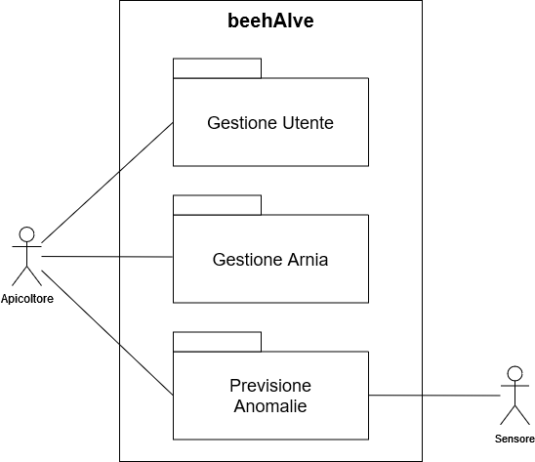

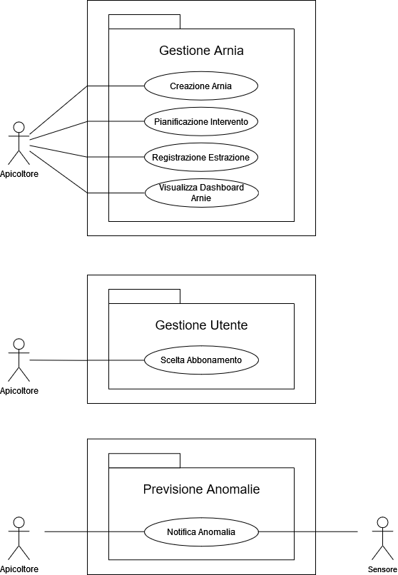**UCD_Sistema**

NOTA: Lo use case diagram rappresentato illustra una visione dei package parziale che è relativa ai sei use case identificati.

**Use Cases**

| **Identificativo  UC_GestioneArnia_CA** | | **Creazione Arnia** | **Data** | 14/11/2023 |
| --- | --- | --- | --- | --- |
| **Vers.** | 1.00.000 |
| **Autore** | Carmine Boninfante |
| **Descrizione** | | Lo Use case fornisce le funzionalità ad un apicoltore per poter creare una nuova arnia. | | |
| **Attore Principale** | | Un apicoltore che vuole creare un’arnia. | | |
| **Entry Condition** | | L’apicoltore deve aver effettuato l’accesso al proprio profilo. | | |
| **Exit condition**  **On success** | | Il sistema risponde con un messaggio di avvenuta creazione dell’arnia. | | |
| **Exit condition**  **On failure** | | Il sistema risponde con un messaggio di errore. | | |
| **Rilevanza/User Priority** | | Media | | |
| **Frequenza stimata** | | 100/mese | | |
| **Extension point** | | // | | |
| **Flusso di Eventi Principale/Main Scenario** | | | | |
| **1** | Apicoltore: | Clicca sul pulsante per creare l’arnia. | | |
| **2** | Sistema: | Richiede le informazioni base dell’arnia cioè il nome dell’arnia e il numero delle api. | | |
| **3** | Apicoltore: | Clicca sul pulsante per confermare le impostazioni. | | |
| **4** | Sistema: | Risponde dando la conferma dell’avvenuta creazione dell’arnia. | | |
| **Special requirements** | | N/A | | |

| **Identificativo  UC_GestioneArnia_PI** | | **Pianificazione Intervento** | **Data** | 14/11/2023 |
| --- | --- | --- | --- | --- |
| **Vers.** | 1.00.000 |
| **Autore** | Lorenzo Milione |
| **Descrizione** | | Lo Use Case fornisce la funzionalità ad un apicoltore di poter pianificare un nuovo intervento. | | |
| **Attore Principale** | | Un apicoltore che vuole pianificare un intervento su un’arnia. | | |
| **Entry Condition** | | L’apicoltore deve aver effettuato l’accesso al proprio profilo. | | |
| **Exit condition**  **On success** | | L’evento viene pianificato ed aggiunto all’elenco degli interventi dell’arnia. | | |
| **Exit condition**  **On failure** | | L’evento non viene pianificato. Viene visualizzato un messaggio di errore. | | |
| **Rilevanza/User Priority** | | Alta | | |
| **Frequenza stimata** | | 200/mese | | |
| **Extension point** | | // | | |
| **Generalization of** | | // | | |
| **Flusso di Eventi Principale/Main Scenario** | | | | |
| **1** | Apicoltore: | Utilizza l’apposita funzione per pianificare un intervento per una delle sue arnie. | | |
| **2** | Sistema: | Chiede all’apicoltore la tipologia di intervento da pianificare, come una visita veterinaria, una somministrazione di medicinali, e altre. | | |
| **3** | Apicoltore: | Seleziona la tipologia di intervento. | | |
| **4** | Sistema: | Mostra i costi e i tempi dello specifico intervento. | | |
| **5** | Apicoltore: | Conferma la pianificazione dell’intervento scelto. | | |
| **6** | Sistema: | Visualizza l’intervento scelto. | | |
| **Special Requirements** | | N/A | | |

| **Identificativo  UC_GestioneArnia_RE** | | **Registrare Estrazione** | **Data** | 07/11/2023 |
| --- | --- | --- | --- | --- |
| **Vers.** | 1.00.000 |
| **Autore** | Francesco Festa |
| **Descrizione** | | Lo Use Case fornisce la funzionalità ad un apicoltore per registrare un’ estrazione di miele da un’arnia. | | |
| **Attore Principale** | | Un apicoltore che vuole registrare un’estrazione da una delle sue arnie. | | |
| **Entry Condition** | | L’ apicoltore deve aver effettuato l’Accesso al sito. | | |
| **Exit condition**  **On success** | | Viene registrata l’operazione di estrazione e viene incrementato il quantitativo di miele estratto. | | |
| **Exit condition**  **On failure** | | L’ apicoltore viene informato dell’errore e non viene né registrata l’operazione né incrementato il miele estratto. | | |
| **Rilevanza/User Priority** | | Media | | |
| **Frequenza stimata** | | 15000/mese | | |
| **Extension point** | | // | | |
| **Generalization of** | | // | | |
| **Flusso di Eventi Principale/Main Scenario** | | | | |
| **1** | Apicoltore: | L’apicoltore seleziona dalla Dashboard delle Arnie l’arnia interessata. | | |
| **2** | Sistema: | Il Sistema apre una schermata con tutte le informazioni e le operazioni disponibili. | | |
| **3** | Apicoltore: | L’apicoltore seleziona l’opzione “Registra Estrazione”. | | |
| **4** | Sistema: | Il Sistema mostra un form dove chiede all’apicoltore quanto miele è stato estratto (in Kg) da quell’arnia. | | |
| **5** | Apicoltore: | L’apicoltore compila il Form inserendo il quantitativo (in Kg) di prodotti (miele, cera, pappa reale, propoli e altri derivati) estratti e lo sottomette. | | |
| **6** | Sistema: | Il Sistema controlla la validità del Form e aggiorna il quantitativo di miele estratto. [Form invalido] | | |
| **Flusso di eventi di ERRORE: Form Invalido** | | | | |
| **6.1** | Sistema: | Il Sistema notifica l’apicoltore dell’errore e ripresenta il Form, in attesa di una nuova compilazione. | | |
| **Special Requirements** | | N/A | | |

| **Identificativo  UC_GestioneUtente_SA** | | **Scelta Abbonamento** | **Data** | 13/11/2023 |
| --- | --- | --- | --- | --- |
| **Vers.** | 1.00.00 |
| **Autore** | Sara Valente |
| **Descrizione** | | Lo use case offre all’apicoltore la funzionalità di poter scegliere il tipo di abbonamento associato all’account. | | |
| **Attore Principale** | | L’apicoltore che vuole scegliere il tipo di abbonamento sulla piattaforma. | | |
| **Entry Condition** | | L’apicoltore deve possedere un account registrato sulla piattaforma. | | |
| **Exit condition**  **On success** | | E’ stato scelto il tipo di abbonamento per l’account dell’apicoltore. | | |
| **Exit condition**  **On failure** | | Non è stato scelto il tipo di abbonamento per l’account dell’apicoltore quindi l’apicoltore non si è abbonato alla piattaforma. | | |
| **Rilevanza/User Priority** | | Alta | | |
| **Frequenza stimata** | | 12/mese | | |
| **Extension point** | | // | | |
| **Generalization of** | | // | | |
| **Flusso di Eventi Principale/Main Scenario** | | | | |
| **1** | Apicoltore: | L’apicoltore vuole scegliere il tipo di abbonamento per l’account, quindi seleziona la voce “Scegli il tipo di abbonamento” presente nella piattaforma. | | |
| **2** | Sistema: | Il sistema mostra una pagina che contiene le informazioni necessarie per ogni tipo di abbonamento proposto dalla piattaforma. | | |
| **3** | Apicoltore: | L’apicoltore sceglie il tipo di abbonamento che gli aggrada di più. | | |
| **4** | Sistema: | Il sistema mostra un form per inserire i dati della carta dell’apicoltore poiché serve per pagare l’abbonamento. | | |
| **5** | Apicoltore: | L’apicoltore inserisce i dati richiesti dal form. [Form invalido] | | |
| **6** | Sistema: | Il sistema salva la scelta effettuata dall’apicoltore sull’abbonamento. [Credito insufficiente] | | |
| **Flusso di eventi di ERRORE: Form invalido** | | | | |
| **5.1** | Sistema: | Il sistema non salva la scelta dell'abbonamento a causa di errori nei dati inseriti nel form, quindi il sistema avvisa l’apicoltore dell’errore e mostra il form da ri-compilare. | | |
| **Flusso di eventi di ERRORE: Credito insufficiente** | | | | |
| **6.1** | Sistema: | Il sistema non salva la scelta dell’abbonamento a causa del credito insufficiente della carta indicata dall’apicoltore, quindi il sistema avvisa l’apicoltore dell’errore e mostra il form da ri-compilare. | | |
| **Special Requirements** | | N/A | | |

| **Identificativo  UC_PrevisioneAnomalie_NA** | | **Notifica Anomalia** | **Data** | 09/11/2023 |
| --- | --- | --- | --- | --- |
| **Vers.** | 1.00.000 |
| **Autore** | Andrea De Pasquale |
| **Descrizione** | | Questo Use Case offre la funzionalità, ad un apicoltore con almeno un’arnia, di ricevere un messaggio dal sistema in caso si riveli una possibile anomalia. | | |
| **Attore Principale** | | Un Apicoltore con almeno un’arnia. | | |
| **Entry Condition** | | Un sensore rileva un cambio di stato in un’arnia e il sistema calcola un’anomalia. | | |
| **Exit condition**  **On success** | | L’apicoltore legge l’avviso, entra nella Dashboard dell’arnia e decide cosa fare per l’anomalia. | | |
| **Exit condition**  **On failure** | | L’avviso non viene inviato. | | |
| **Rilevanza/User Priority** | | Alta | | |
| **Frequenza stimata** | | 1000/mese | | |
| **Extension point** | | // | | |
| **Generalization of** | | // | | |
| **Flusso di Eventi Principale/Main Scenario** | | | | |
| **1** | Sensore: | Un sensore rileva dei cambiamenti in un’arnia. | | |
| **2** | Sistema: | Il sistema calcola che c’è un’anomalia, così decide di inviare un messaggio all’apicoltore. | | |
| **3** | Apicoltore: | L’apicoltore legge il messaggio e decide di entrare nell’app per controllare lo stato dell’arnia e apre la Dashboard con tutte le Arnie. | | |
| **4** | Sistema: | Il sistema gli mostra tutte le Arnie, compresa quella con l’anomalia. | | |
| **5** | Apicoltore: | L’apicoltore apre l’arnia per visualizzarne lo status. | | |
| **6** | Sistema: | Il Sistema gli mostra i vari parametri e gli chiede cosa fare per l’anomalia. | | |
| **Special Requirements** | | N/A | | |

| **Identificativo  UC_GestioneArnia_VDA** | | **Visualizza Dashboard Arnie** | **Data** | 13/11/2023 |
| --- | --- | --- | --- | --- |
| **Vers.** | 1.00.000 |
| **Autore** | Nicolò Gallotta |
| **Descrizione** | | Lo Use Case fornisce le funzionalità per la visualizzazione della dashboard, che presenta lo stato di tutte le arnie registrate dall’apicoltore. | | |
| **Attore Principale** | | Un apicoltore. | | |
| **Entry Condition** | | L’apicoltore deve aver effettuato l’accesso alla piattaforma. | | |
| **Exit condition**  **On success** | | Viene visualizzata la mappa contenente lo stato di tutte le arnie. | | |
| **Exit condition**  **On failure** | | La mappa non viene visualizzata e l’apicoltore è informato dell’errore. | | |
| **Rilevanza/User Priority** | | Alta | | |
| **Frequenza stimata** | | 30000/mese | | |
| **Extension point** | | // | | |
| **Generalization of** | | // | | |
| **Flusso di Eventi Principale/Main Scenario** | | | | |
| **1** | Apicoltore: | L’apicoltore seleziona la funzionalità per visualizzare la dashboard delle sue arnie. | | |
| **2** | Sistema: | Il sistema mostra all’apicoltore la dashboard contenente lo stato di tutte le arnie dell’apicoltore. | | |
| **Special Requirements** | | N/A | | |

### 3.4.3 Modello ad Oggetti

**Tabelle degli Oggetti**

| **OGGETTI ENTITY** | |
| --- | --- |
| **Nome** | **Descrizione** |
| **Beekeeper** | L’apicoltore o azienda registrato nella piattaforma. |
| **Hive** | Una singola arnia di un apicoltore. |
| **Bee** | Una tipologia di ape situata all’interno di un’arnia. |
| **Operation** | Un intervento pianificato o avvenuto su un’arnia. |
| **Production** | Un evento di produzione effettuato su un’arnia, che può essere di vario tipo (miele, cera, pappa reale, propoli e altri derivati). |
| **Sensor** | Un sensore di IoT che misura costantemente temperatura, umidità, peso e rumore di un’arnia. |
| **Anomaly** | Un evento anomalo captato da un sensore riguardante un’arnia. |

| **OGGETTI BOUNDARY** | |
| --- | --- |
| **Nome** | **Descrizione** |
| **AllHivesInterface** | L’interfaccia che mostra tutte le arnie di un apicoltore. |
| **GenericHiveInterface** | L’interfaccia che mostra lo stato di una singola arnia di un apicoltore. |
| **CreateHiveButton** | Il pulsante che permette ad un apicoltore di creare una nuova arnia. |
| **HiveDataForm** | Il form che permette ad un apicoltore di inserire i dati di una nuova arnia. |
| **HiveCreatedNotice** | L’avviso che notifica ad un apicoltore la corretta creazione di un’arnia. |
| **PlanOperationButton** | Il pulsante che permette ad un apicoltore di pianificare un intervento. |
| **CreateOperationForm** | Il form che permette ad un apicoltore di inserire i dati di un intervento pianificato. |
| **OperationCreatedNotice** | L’avviso che notifica ad un apicoltore la corretta pianificazione di un intervento. |
| **OperationInterface** | L’interfaccia che mostra i dati di un intervento pianificato. |
| **RegisterProductionButton** | Il pulsante che permette ad un apicoltore di registrare una produzione di un’arnia di un apicoltore. |
| **ProductionForm** | Il form che permette ad un apicoltore di inserire i dati di una produzione di un’arnia. |
| **ChooseSubscriptionButton** | Il pulsante che permette ad un apicoltore di sottoscrivere un abbonamento. |
| **SubscriptionForm** | Il form che permette ad un apicoltore di scegliere la tipologia di abbonamento da sottoscrivere. |
| **PaymentForm** | Il form che permette ad un apicoltore di inserire i dati di pagamento per sottoscrivere un abbonamento. |
| **AnomalyDetectedNotice** | L’avviso che notifica ad un apicoltore che un’anomalia è stata individuata. |
| **AnomalyInterface** | L’interfaccia che mostra i dati di un’anomalia. |

| **OGGETTI CONTROL** | |
| --- | --- |
| **Nome** | **Descrizione** |
| **CreateHiveControl** | Gestisce la creazione di una nuova arnia, permettendo ad un apicoltore di inserirne i dati attraverso un HiveDataForm. Questo oggetto viene creato alla pressione di CreateHiveButton. |
| **PlanOperationControl** | Gestisce la pianificazione di un intervento su un’arnia, permettendo ad un apicoltore di inserirne i dati attraverso un CreateOperationForm. Questo oggetto viene creato alla pressione di PlanOperationButton. |
| **RegisterProductionControl** | Gestisce la registrazione di una produzione di un’arnia, permettendo ad un apicoltore di inserirne i dati attraverso un ProductionForm. Questo oggetto viene creato alla pressione di RegisterProductionButton. |
| **ChooseSubscriptionControl** | Gestisce la scelta di un abbonamento da parte di un apicoltore, specificando il tipo in SubscriptionForm e chiedendo il metodo di pagamento in PaymentForm. Questo oggetto viene creato alla pressione di ChooseSubscriptionButton. |
| **NotifyAnomalyControl** | Gestisce la rilevazione di anomalie all’interno di un’arnia, notificando un apicoltore attraverso un NotifyAnomalyNotice e mostrandone le informazioni in un’ AnomalyInterface. Questo oggetto viene creato quando un Sensor rileva un’anomalia. |
| **ShowHiveDashboardControl** | Gestisce la visualizzazione di una AllHivesInterface di un apicoltore. |

**Class Diagram**

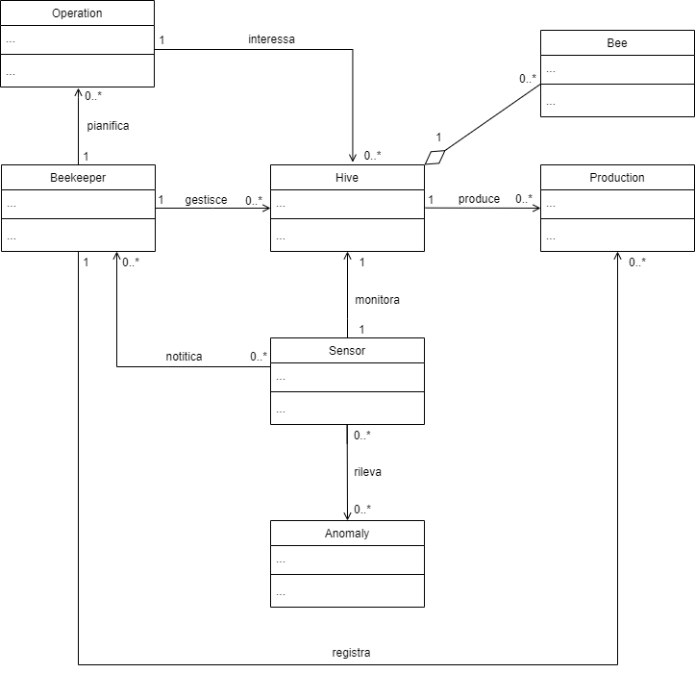

**CD_Sistema**

### 

### 

### 3.4.4 Modello dinamico

**Statechart Diagrams  
Account**

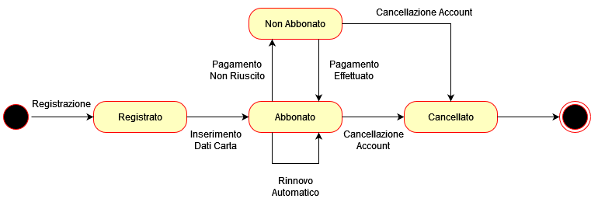

**SCD01_Account**

**Arnia**

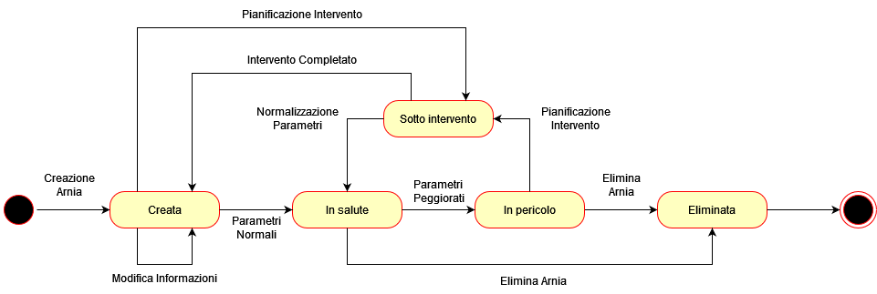

**SCD02_Arnia**

**Intervento**

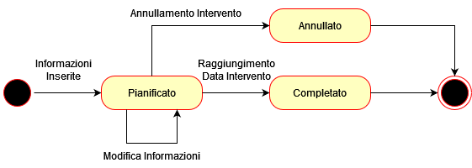

**SCD03_Intervento**

**Sequence Diagrams  
  
Creazione Arnia**

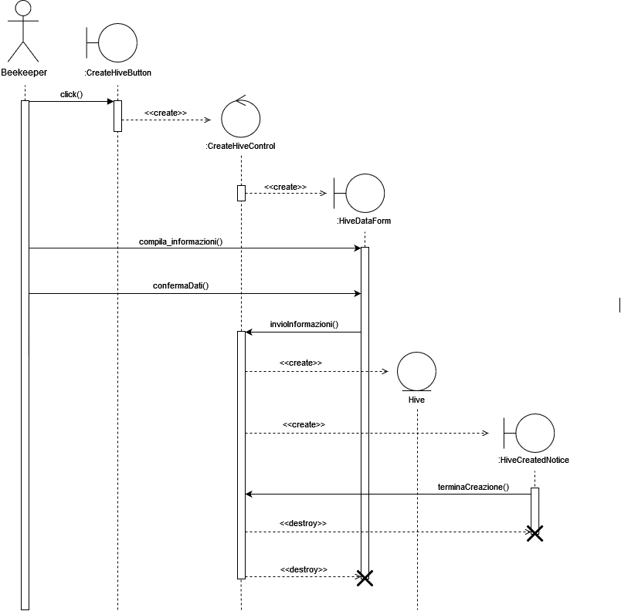

**SD01_CreazioneArnia**

1. L’apicoltore preme il pulsante di creazione dell’arnia.
2. Viene creato l’oggetto Control.
3. Il Control crea il form per l’inserimento dei dati dell’arnia da creare.
4. L’apicoltore compila il form con le relative informazioni e li sottomette.
5. Il Control riceve le informazioni inserite dall’apicoltore e procede a creare l’arnia e la notifica alla relativa creazione.
6. La notifica viene inoltrata al Control, che termina il processo di creazione.

**Notifica Anomalia**

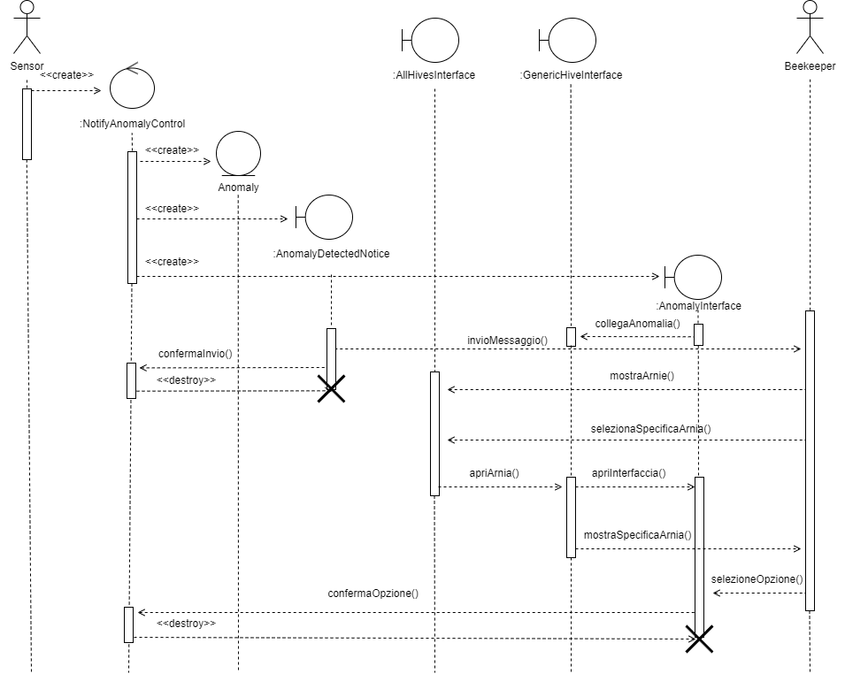

**SD02_NotificaAnomalia**

1. Il sensore crea l’oggetto Control.
2. Il Control crea l’istanza dell’anomalia, la notifica alla relativa anomalia rilevata e la relativa interfaccia.
3. L’interfaccia dell’anomalia viene collegata all’interfaccia della relativa arnia.
4. La notifica viene inviata all’apicoltore.
5. L’apicoltore apre l’interfaccia contenente tutte le sue arnie e seleziona l’arnia su cui l’anomalia è stata rilevata.
6. L’apicoltore seleziona l’opzione da eseguire sull’arnia.
7. Il Control riceve e conferma la richiesta di opzione da eseguire.

### Pianificazione Intervento

### 

**SD03_PianificazioneIntervento**

### 

1. L’apicoltore preme il pulsante di pianificazione di un intervento.
2. Viene creato l’oggetto Control.
3. Il Control crea il form per l’inserimento delle informazioni relative all’intervento.
4. L’apicoltore compila il form con le relative informazioni e li sottomette.
5. Il Control riceve le informazioni inserite dall’apicoltore e procede a creare l’intervento e la notifica alla relativa creazione.
6. L’apicoltore preme il pulsante di conferma lettura della notifica.
7. Il Control crea l’interfaccia relativa all’intervento.

### 3.4.5 Interfaccia Utente – Percorsi di Navigazione e Mock-up

**Mock-up**

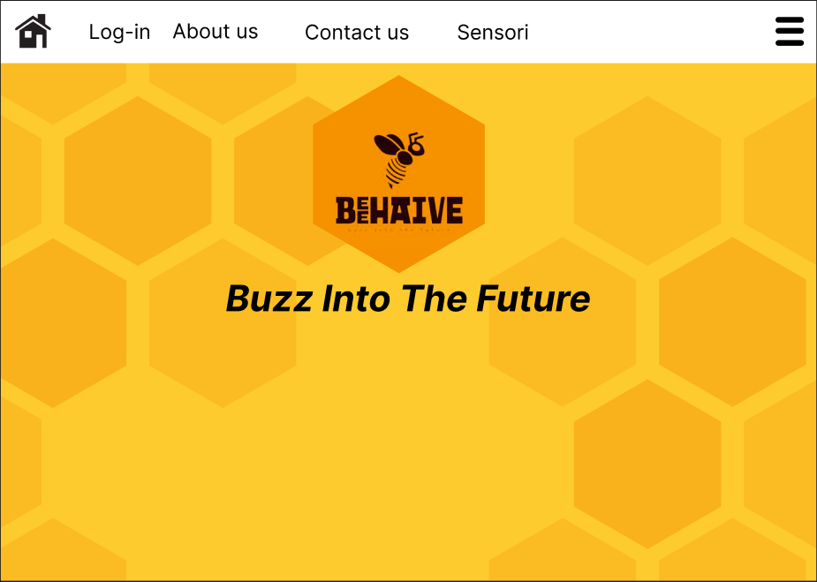

**UI01_Homepage**

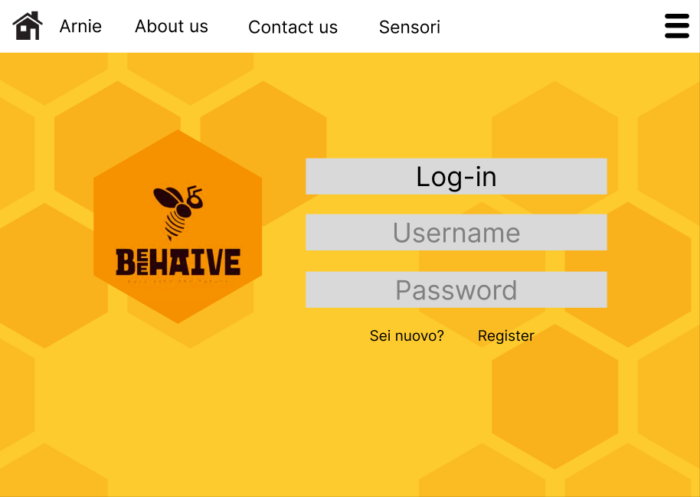

**UI02_Login**

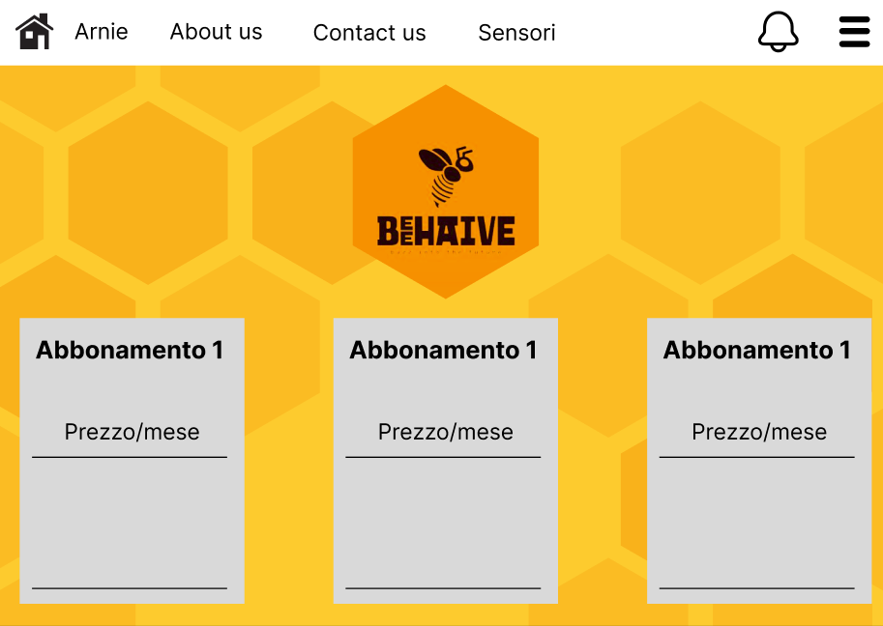

**UI03_SceltaAbbonamento**

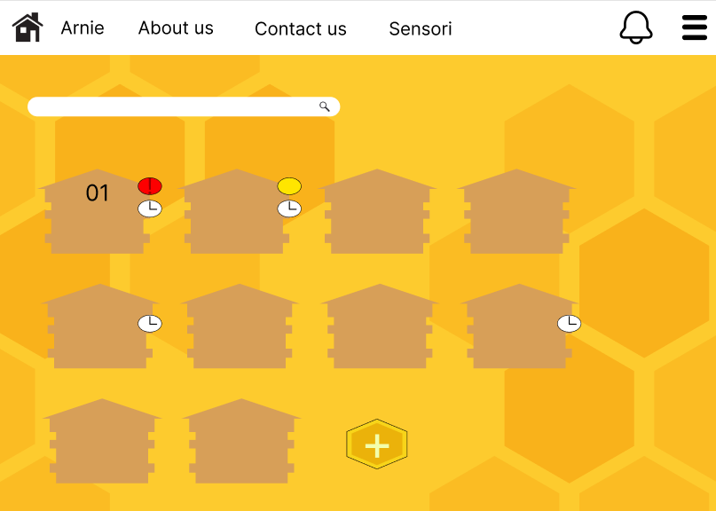

**UI04_DashboardArnie**

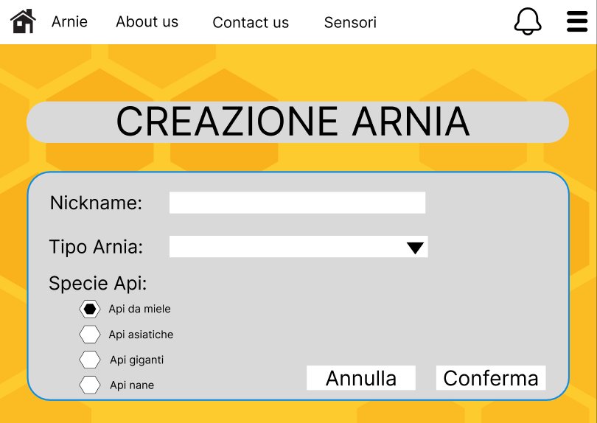

**UI05_CreazioneArnia**

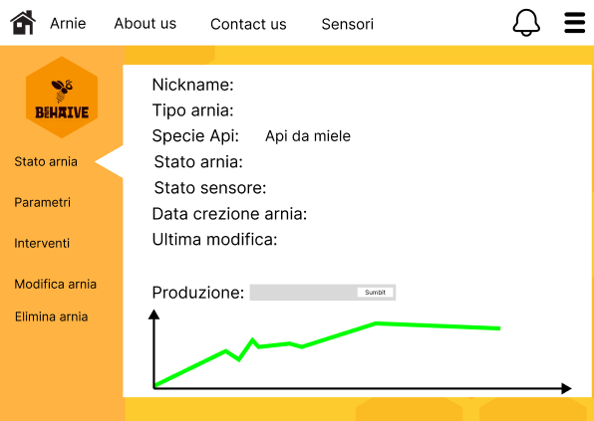

**UI06_StatoArnia**

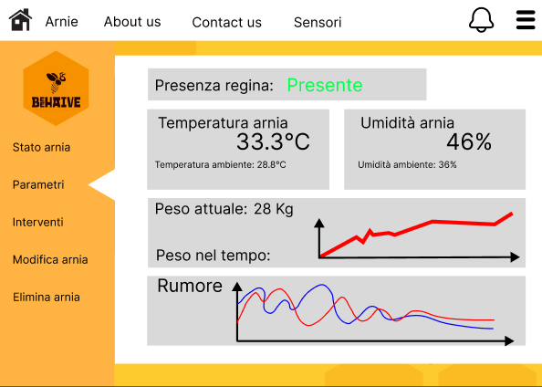

**UI07_ParametriArnia**

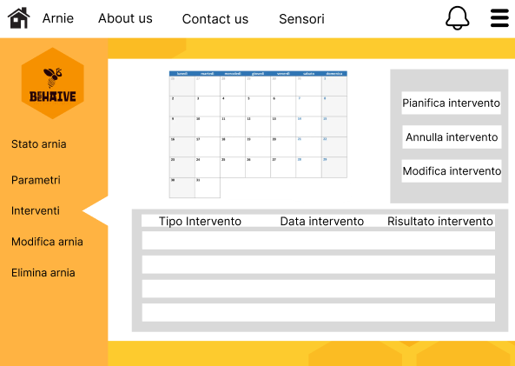

**UI08_InterventiArnia**

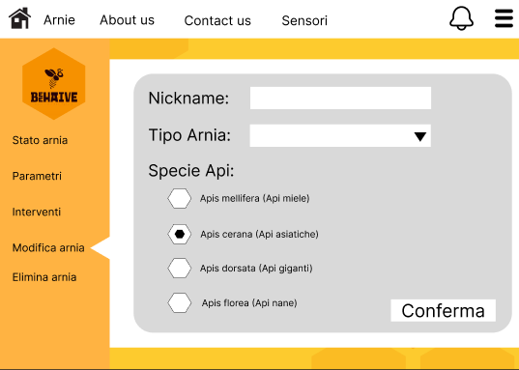

**UI09_ModificaArnia**

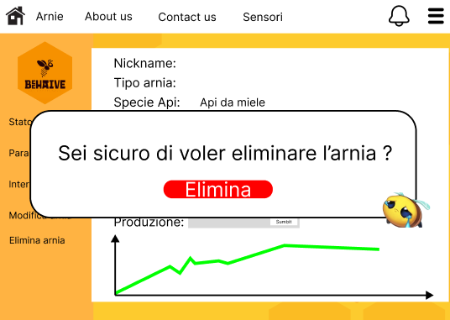

**UI10_EliminaArnia**

**Navigational Path**

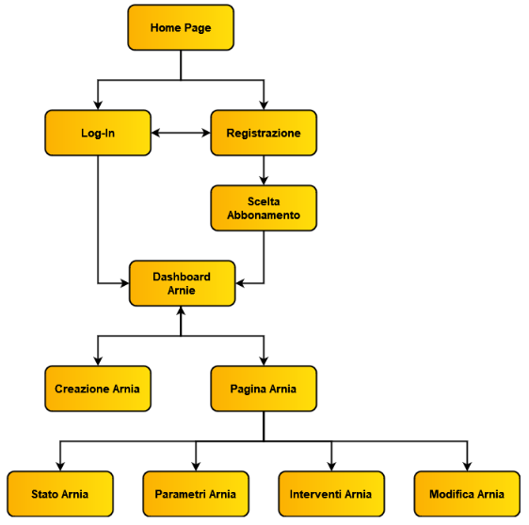

**NP_Sistema**

# 4. Glossario

| **Termine** | **Descrizione** |
| --- | --- |
| **Apicoltore (Beekeeper)** | Utente che usufruisce del servizio. |
| **Sensore (Sensor)** | Dispositivo utilizzato dall’apicoltore per tenere sotto controllo le arnie, ogni arnia ne ha uno. |
| **Arnia (Hive)** | Dimora delle api caratterizzata da quattro parametri: peso, temperatura, umidità e rumore. Viene controllata da un sensore per tener traccia dei suoi parametri. |
| **Anomalia (Anomaly)** | Stato in cui uno o più valori di una determinata arnia sono fuori scala, i dati vengono prelevati da un sensore analizzati dal sistema. |
| **CCD (Colony Collapse Disorder)** | Sindrome che caratterizza la scomparsa delle api da un’arnia di cui alcune morte ed altre che lo abbandonano. Viene predetto dall’algoritmo di Machine Learning controllando i parametri dell’arnia. |
| **Intervento** | Processo compiuto sull’arnia, atto a migliorare la salute e la condizione delle api per correggere un’anomalia o un possibile Colony Collapse Disorder. |